Отчёт по лабораторной работе №5
Отчет
Кичигина Полина Евгеньевна
Содержание

1 Цель работы
Настройка рабочей среды Linux.

2 Выполнение лабораторной работы
- Менеджер паролей pass
Установка (рис. 1)
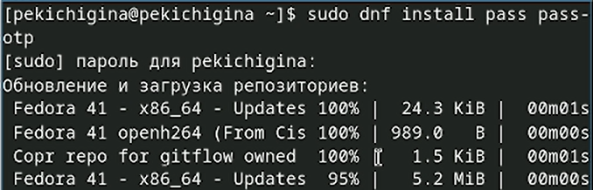
Рис. 1: pass
- Настройка
Ключи GPG и инициализация хранилища (рис. 2)
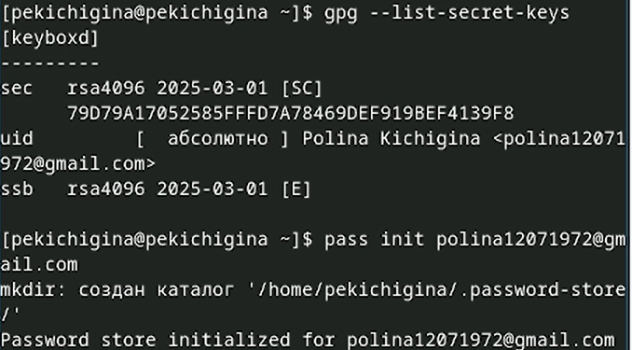
Рис. 2: смотрим ключи и создаем каталог
- Создание репозитория
Создаем новый репозиторий на github (рис. 3)
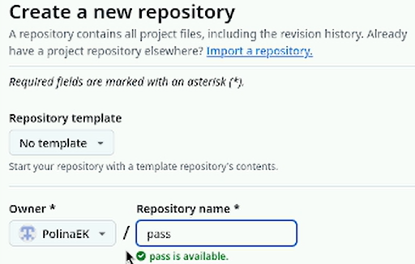
Рис. 3: репозиторий pass
- Синхронизация с git
Создадим структуру git. Также можно задать адрес репозитория на хостинге (рис. 4)
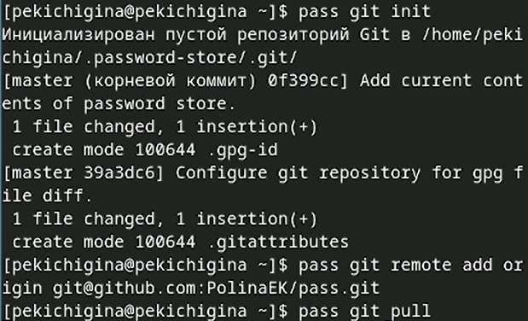
Рис. 4: структура git
- Прямые изменения
Следует заметить, что отслеживаются только изменения, сделанные через сам gopass (или pass). Если изменения сделаны непосредственно на файловой системе, необходимо вручную закоммитить и выложить изменения (рис. 5)
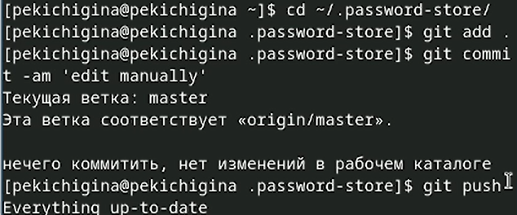
Рис. 5: выкладываем изменения
- Настройка интерфейса с броузером
Для взаимодействия с броузером используется интерфейс native messaging. Поэтому кроме плагина к броузеру устанавливается программа, обеспечивающая интерфейс native messaging (рис. 6)
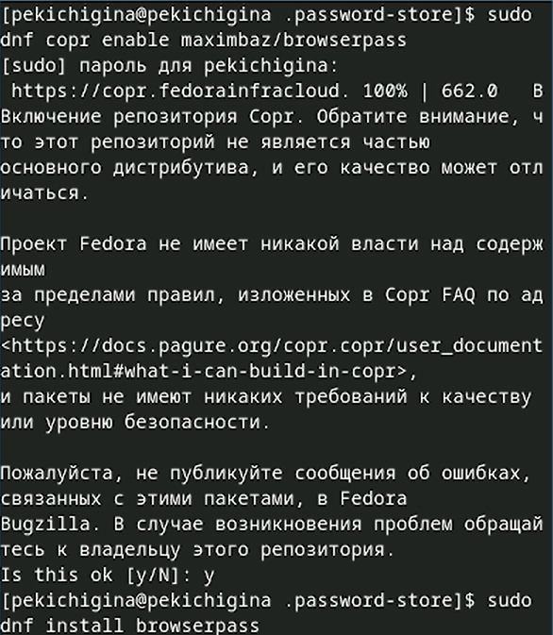
Рис. 6: Плагин browserpass
- Сохранение пароля
Добавить новый пароль, отобразить пароль для указанного имени файла и заменить существующий пароль (рис. 7)
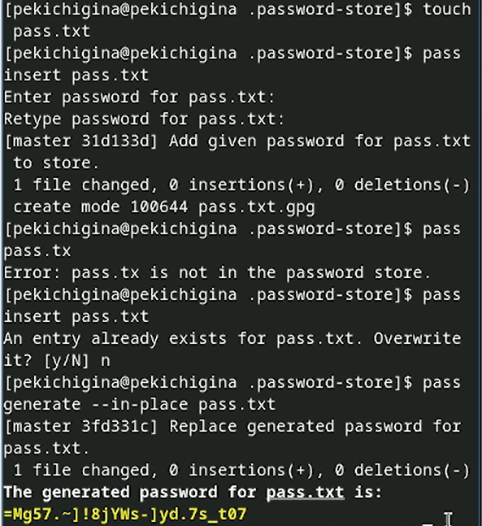
Рис. 7: создаем пароль
- Дополнительное программное обеспечение
Установите дополнительное программное обеспечение (рис. 8)
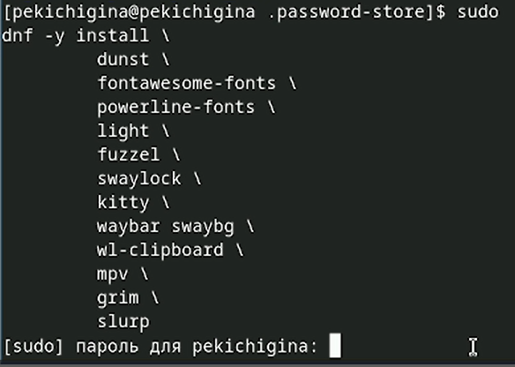
Рис. 8: Устанавливаем
- Установка
Установка бинарного файла. Скрипт определяет архитектуру процессора и операционную систему и скачивает необходимый файл. Создадим свой репозиторий для конфигурационных файлов на основе шаблона. Инициализируйте chezmoi с вашим репозиторием dotfiles (рис. 9)
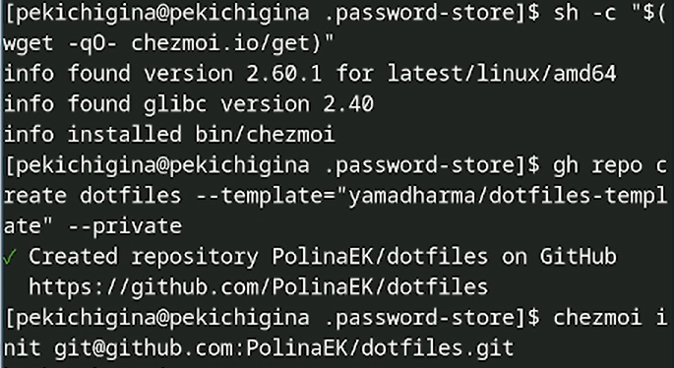
Рис. 9: Создание и подключение репозитория к своей системе
- Ежедневные операции c chezmoi
Извлеките последние изменения из репозитория и примените их. Извлеките последние изменения из своего репозитория и посмотрите, что изменится, фактически не применяя изменения (рис. 10)
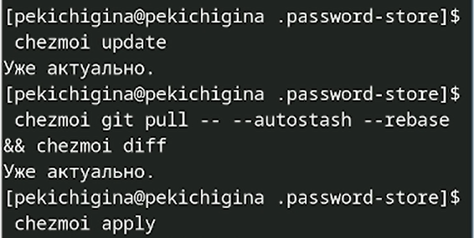
Рис. 10: Применяем изменения
- Автоматически фиксируйте и отправляйте изменения в репозиторий
Можно автоматически фиксировать и отправлять изменения в исходный каталог в репозиторий. Эта функция отключена по умолчанию. Чтобы включить её, добавьте в файл конфигурации ~/.config/chezmoi/chezmoi.toml следующее (рис. 11)
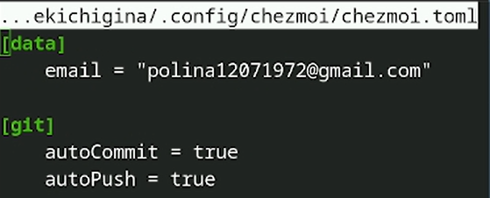
Рис. 11: Редактируем файл

3 Выводы
Мы научились настраивать рабочую среду Linux.

